Визитная карточка 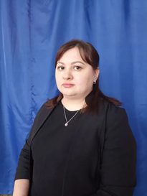

1.Тактарова Иркэ Казимовна

2.Занимаемая должность – воспитатель

3.Образование

4. «Каменский техникум промышленных технологий и предпринимательства» г. Каменка

5. Специальность: учитель начальных классов

6.Последние курсы повышения квалификации:
- Классический университет РФ ООО «Федерация развития образования»
«Методика и ключевые компетенции педагога дошкольного образования в контексте новой ФОП ДО и методических рекомендаций Минпросвещения по реализации федеральной образовательной программы дошкольного образования в 2023/2024 г. г. » г. Брянск
7. Стаж педагогической деятельности: 2 г.

7.Педагог работает по программам:

- ОБРАЗОВАТЕЛЬНАЯ ПРОГРАММА ДОШКОЛЬНОГО ОБРАЗОВАНИЯ МБДОУ ДЕТСКИЙ САД №4 Г.КАМЕНКИ
https://www.leocdn.ru/uploadsForSiteId/200688/content/cfd45014-393e-4438-8713-bffc632ce62e.pdf
- Часть, формируемая участниками образовательных отношений «Уроки доброты»
https://www.leocdn.ru/uploadsForSiteId/200688/content/2d064036-129c-4e2a-a398-05a2d40e6caa.docx

